|  |  |  |
| --- | --- | --- |
| **Adı:** | **. ORTAOKULU**  **2021 – 2022 EĞİTİM ÖĞRETİM YILI FEN BİLİMLERİ DERSİ 6-.. SINIFI II. DÖNEM I. SINAV SORULARI** | **Tarih: ../../2022** |
| **Soyadı:** | **Not:** |
| **No:** |

**A**

**Aşağıdaki cümlelerin doğru olanların başına D yanlış olanların başına Y yazınız. (2 x 5 = 10 Puan)**

1. ( ) Ses boşlukta yayılmaz.

2. ( ) Ses ve ısı enerjidir.

3. ( ) Aynı yönlü kuvvetlerin bileşkeleri bulunurken, kuvvetler toplanır.

4. ( ) Hızlanan bir otomobil dengelenmiş kuvvetin etkisindedir.

5. ( ) Karasal gezegenlerin hepsinin uydusu vardır.

**B**

**Aşağıdaki cümlelerdeki boş bırakılan yerleri uygun kelimelerle doldurunuz. (2 x 5 = 10 Puan)**

1. Bir cismin kütlesinin hacme bölünmesi ile ………….bulunur.

2. Zıt yönlü kuvvetlerin bileşkesini bulmak için kuvvetler ……………

3. Gaz maddenin tanecikleri öteleme, dönme ve …………..hareketi yapar.

4. Büyük dolaşım kalbin ……………………….. başlar.

5. Isı yalıtım malzemeleri …….... enerjisinin iletimini engeller.

**C**

**Aşağıdaki çoktan seçmeli soruların doğru yanıtlarını cevap anahtarına işaretleyiniz (4 x 18 = 72 Puan)**

Soru:1 Ses dalgalarının bir yüzeye çarparak geldiği ortama geri dönmesine sesin yansıması denir.

**Buna göre, aşağıdakilerden hangisinde sesin yansıma özelliğinden yararlanılmaz?**

**A)** Deniz, göl ve okyanusların derinliklerinin hesaplanmasında

**B)** Denizlerdeki balık sürülerinin yerinin bulunmasında

**C)** Görme duyuları zayıf olduğu halde yarasaların çevrelerini algılamalarında

**D)** Gezegenler arası uzaklığın hesaplanmasında

Soru:2 Sesin yayılmasının önlenmesine ses yalıtımı denir. Ses yalıtımında sesi iyi soğuran malzemelerden yararlanılır. **Buna göre aşağıdakilerden hangisi ses yalıtımı için uygun bir malzeme değildir?**

A) Köpük B) Metal levha

C) Cam yünü D)Sünger

Soru:3



Soru:4 **İyi bir ısı yalıtım malzemesinin özellikleri arasında aşağıdakilerden hangisi yoktur? (3 puan)**

A) Çevre dostu olması

B)Düşük maliyetli olması

C) Uzun ömürlü olması

D) Çabuk yanabilir olması

Soru:5 Suda yüzen Cansu, başı su içerisindeyken taşları birbirine vuruyor. Taşlardan çıkan seslerin normalden farklı olduğunu duyuyor. Cansu'nun yaptığı bu deneyden hangi sonuç **çıkarılabilir**?  
  
A) Taşlar her yerde aynı sesi çıkarır.  
B) Ses kaynağından uzaklaştıkça sesin şiddeti azalır.  
C) Farklı maddelerin çıkardıkları sesler de farklıdır  
D) Ortamların farklı olması çıkan sesleri değiştirir.

Soru:6 Sokakta seyyar satıcının çıkardığı ses odamızda duyulmaktadır, bu olay sırasında ses hangi ortamlardan geçerek bize ulaşır?  
  
A) Gaz - Katı – Gaz B) Katı - Gaz  
C) Katı - Gaz – Katı D) Gaz - Gaz - Katı

Soru:7 Aşağıdaki ortamlardan hangisinde ses daha yavaş yayılır.

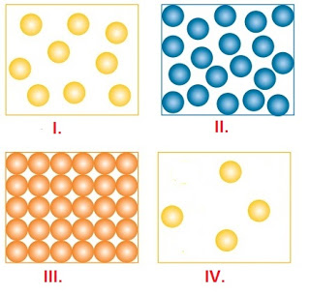

A) I. B) II.  
C) III. D) IV.

Soru:8

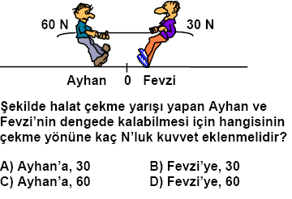

Soru:9 Doğal gaz zehirlenmelerine karşı aşağıdaki tedbirlerden hangisinin alınması gerekir?  
  
A) Odaya hava akımını kesmek  
B) Lodos esen günlerde doğal gaz kullanmamak  
C) Doğal gazı kaliteli seçmek  
D) Oda içerisinde gaz sensörü taktırmak.

Soru:10



Soru:11 Aşağıda kaslarla ilgili olarak verilen bilgilerden hangisi **yanlıştır**?  
  
A) Kalp kası sürekli çalışır ve yorulmaz.  
B) Mide kası sürekli çalışırsa yorulur.  
C) Bacak kaslarımız isteğimizle çalışır.  
D) Bacak kaslarımız sürekli çalışırsa yorulur.

Soru:12 K cismi değişik yoğunluktaki sıvılar içerisindeki durumları aşağıda verilmiştir.

[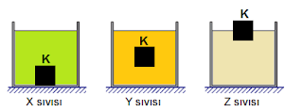](https://1.bp.blogspot.com/-IE-MoH2_XW8/XF3O58EezTI/AAAAAAAAatM/d6jIH7RWO6M0Xnbm6NxD8zhYXSH2wNpBQCLcBGAs/s1600/soru-17.png)

Sıvıların yoğunluklarını büyükten küçüğe sıralayınız.  
  
A) X > Y > Z  
B) Z > Y > X  
C) Y > X > Z  
D) X > Z > Y

Soru:13 Katı madde ile ilgili aşağıdakilerden hangisi **yanlıştır?**  
A) Katı maddenin tanecikleri hareketsizdir.  
B) Katı maddenin tanecikleri arasında boşluk vardır.  
C) Katı maddenin tanecikleri öteleme yapmaz  
D) Katı maddenin tanecikleri dönme hareketi yapmaz.

Soru:14 Halkası ve uydusu olmayan gezegenler hangisinde doğru olarak verilmiştir?  
  
A) Merkür - Venüs  
B) Merkür - Dünya  
C) Venüs - Satürn  
D) Venüs - Mars

Soru:15 Yol zaman grafiği aşağıda verilen hareketlinin sürati kaç m/sn'dir?

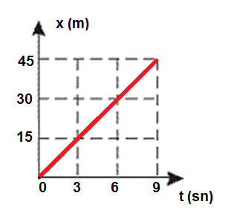

A) 3 B) 5  
C) 9 D) 12

Soru:16

I. Emre: 480 metre yolu 96 saniyede koşuyor.  
II. Emir: 360 metre yolu 120 saniyede koşuyor.  
III. Ersan: 240 metre yolu 60 saniyede koşuyor.  
  
Yukarıda adları verilen koşucuların süratlerinin büyükten küçüğe sıralaması nasıldır?  
A) Emre > Ersan > Emir  
B) Emre >  Emir >  Ersan  
C) Emir >  Ersan >  Emre  
D) Ersan > Emre >  Emir

Soru:17 Aşağıda cisme etki eden kuvvetlerin bileşkesinin sıfır olabilmesi için üçüncü kuvvetin hangi yönde ve kaç Newton eklenmesi gerekir?

[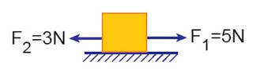](https://3.bp.blogspot.com/-jSq9z-8WAt0/XBP5vv9-2OI/AAAAAAAAZzk/_KaNXqHbX8gL2OVWjj6rB0MxfVg05ytgACLcBGAs/s1600/soru-6.jpg)

A) Doğu 2 N  
B) Doğu 8 N  
C) Batı 2 N  
D) Batı 8 N

Soru:18 Kalbin yapısı ile ilgili verilen bilgilerden hangisi **yanlıştır**?  
  
A) Kalp dört odacıklıdır.  
B) Kalbin sol tarafında temiz kan vardır.  
C) Kalp kanın pompalanmasını sağlar  
D) Kalbin dakikadaki atış sayısına tansiyon denir.

**D**

**Aşağıdaki enerji kaynaklarını ''yenilenebilir'' ve ''yenilenemez'' şeklinde sınıflandırınız. (1x8=8 puan)**

|  |  |  |
| --- | --- | --- |
| **Enerji Kaynağı** | **Yenilenebilir Enerji Kaynağı** | **Yenilenemez Enerji Kaynağı** |
| Güneş enerjisi |  |  |
| Mazot |  |  |
| Jeotermal enerji |  |  |
| Doğalgaz |  |  |
| Taş kömürü |  |  |
| Rüzgar enerjisi |  |  |
| Hidroelektrik |  |  |
| Nükleer Enerji |  |  |

|  |
| --- |
|  |
|  |
| Daha fazla yazılı sorusu ve evraka [**https://www.facebook.com/groups/fenkurdu**](https://www.facebook.com/groups/fenkurdu)  öğretmen grubumuzdan ulaşabilirsiniz. |